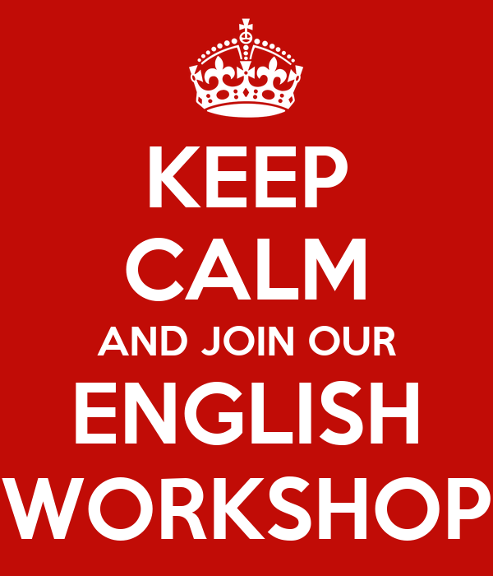

Question: WHAT IS IT ? (QU’EST-CE QUE C’EST ?)
WHEN ? (QUAND ?)
WHERE ? (OÙ?)
WHO ? (QUI?)

Answer : ENGLISH WORKSHOP (ATELIER ANGLAIS)
EVERY FRIDAY FROM 1PM TO 2PM
(Tous les vendredis de 13h à 14h)
CLASSROOM 15 (SALLE 15)
MRS CRAWFORD-MOORE & YOU !
(Mme CRAWFORD-MOORE et TOI/VOUS !)

Venez à l’Atelier Anglais tous les vendredis afin de gagner en confiance et de progresser en anglais, en participant à des jeux, en créant des saynètes, en chantant, en s’amusant ensemble…en anglais ! Feuille d’inscription à demander, à remplir et à retourner à sa professeure d’anglais au plus vite !

Atelier ouvert à tous niveaux de la 6ème à la 3ème.

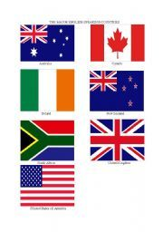
SEE YOU SOON !

